**Pracovní list II. ročník STAVBA LIDSKÉHO TĚLA _________________**

1. **Přečti si, jaký měl Karlík dneska den.**

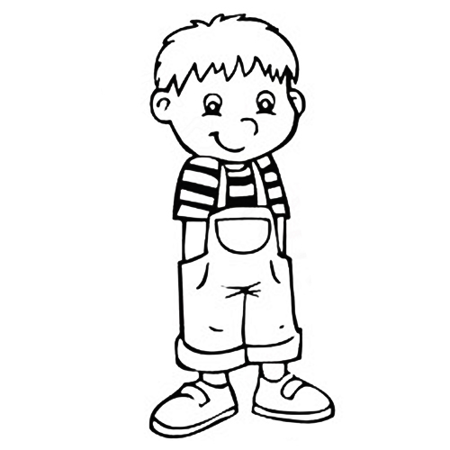Dnes ráno vstal Karlík z postele levou nohou. Už od samého rána všechno pletl. Nejdříve šel k umyvadlu, vzal si kartáček s pastou a začal si čistit oči. Potom si opláchl nos a šel se obléknout.

Kalhoty si natáhl na ruce. Bylo mu trochu divné, že mu ze svetru čouhají nohy. „Ale co“, řekl si. „Rukavice mě zahřejí.“

A tak si ty rukavice natáhl na chodidla.

Boty si zase nazul na dlaně. Jen tkaničky si nemohl zavázat.

S aktovkou na břiše pak vyrazil do školy. To se paní učitelka divila, když Karlíka uviděla.

1. **Zakroužkuj v textu všechny ČÁSTI LIDSKÉHO TĚLA.**
2. **Pokus se převyprávět své ranní přípravy na cestu do školy.**
3. **Proč bychom měli umět pojmenovat části svého těla?**

|  |  |  |  |
| --- | --- | --- | --- |
| **5) Vybarvi různými barvami části těla, které patří k…**  HRUDNÍK DLAŇ CHODIDLO  TEMENO KOLENO STEHNO  TÝL PRSTY NÁRT LÝTKO  RAMENO KOTNÍK HÝŽDĚ  BŘICHO ZÁDA LOKET KRK  ZÁPĚSTÍ PATA ČELO PAŽE | **6) Dopiš názvy částí těla na správná místa.**  mso35507 | | |
| **7) Nakresli svůj OBLIČEJ a popiš všechny ČÁSTI tvého OBLIČEJE.** | | | **8) Spoj, názvy SMYSLŮ a SMYSLOVÝCH ORGÁNŮ.**  **mso15DD5 KŮŽE**  **msoD3473 NOS**  **msoD8061 OKO**  **msoE3D1F JAZYK**  **msoF9A2D UCHO** |

**9) Ve které části našeho těla je umístěno nejvíce smyslových orgánů? Proč?**

**10) Doplň, jakým smyslem vnímáme…**

PÍSNIČKU ________ CITRÓN _________ OBRÁZEK ___________

VOŇAVKU ________ PLYŠÁKA ________ OBĚD _____________

KAMÍNEK V BOTĚ _________ VÁNOČNÍ STROMEČEK __________

RÁDIO ___________ TELEVIZI _____________ CUKR ____________

**11) Můžeme některé předměty vnímat více smysly najednou? Proč?**

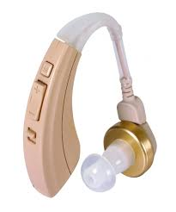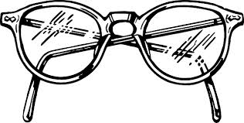**12) Pokud má někdo horší zrak nebo sluch, pomáhají mu pomůcky jako jsou brýle nebo naslouchadlo.**

**13) Jak se chováme k lidem, kteří špatně vidí nebo slyší?**

**HRUDNÍK DLAŇ**

**CHODIDLO TEMENO**

**KOLENO STEHNO**

**TÝL PRSTY**

**NÁRT LÝTKO**

**RAMENO KOTNÍK**

**HÝŽDĚ BŘICHO**

**ZÁDA LOKET**

**KRK ZÁPĚSTÍ**

**PATA ČELO**

**PAŽE**